Informe sobre Trabajo Decente, Ciudadanía Laboral, Derechos Individuales y Colectivos en el Trabajo

Meyer Romero, David Alejandro

Servicio Nacional de Aprendizaje – SENA

Análisis y Desarrollo de Software (ADSO) – Ficha 3336113

13 de septiembre de 2026

Introducción

El concepto de trabajo ha evolucionado a lo largo de la historia, pasando de ser una mera actividad de subsistencia económica a constituirse como un pilar fundamental para el desarrollo del ser humano y el ejercicio pleno de sus derechos.
En el contexto contemporáneo, el trabajo decente y digno no solo implica recibir un salario justo, sino también garantizar condiciones de seguridad, salud, equidad y protección social.
Dentro de este marco, el trabajador trasciende el ámbito operativo para consolidarse como un ser político y un ciudadano laboral con capacidad de incidir activamente en su entorno social y productivo.
El ejercicio de la ciudadanía laboral exige la apropiación del marco normativo que ampara las relaciones de trabajo, tanto en el ámbito nacional como internacional.
En Colombia, la Constitución Política de 1991 establece las bases constitucionales del trabajo como un derecho y un deber social, las cuales se complementan con el Código Sustantivo del Trabajo y el Bloque de Constitucionalidad integrado por los Convenios de la Organización Internacional del Trabajo (OIT).
Instrumentos como la libertad sindical, el derecho a la huelga y la negociación colectiva se erigen como mecanismos esenciales para equilibrar las relaciones de poder entre empleadores y trabajadores, garantizando la justicia social en las empresas.
El presente informe tiene como objetivo analizar los componentes clave de la ciudadanía laboral, los derechos individuales y los mecanismos de protección colectiva en el ámbito laboral colombiano.
Para ello, la evidencia se estructura en tres secciones fundamentales: en primer lugar, se presenta la comprobación del afianzamiento de conceptos mediante la actividad interactiva institucional; en segundo lugar, se expone una infografía explicativa sobre el marco legal y los efectos del derecho a la huelga; y finalmente, se sintetizan las características, tipos y propósitos de la negociación colectiva a través de un mapa conceptual estructurado.

Desarrollo del Taller

En esta sección se presentan las evidencias conceptuales e ilustrativas desarrolladas sobre la ciudadanía laboral, el marco normativo de la huelga y la negociación colectiva en Colombia.

Sección A: Comprobación de Conocimientos (Actividad Interactiva)
Como primer componente, se realizó la actividad interactiva de la plataforma Educaplay para validar la apropiación de los conceptos sobre trabajo decente, ciudadanía laboral y derechos fundamentales.

Figura 1
Resultados de la actividad interactiva sobre derechos fundamentales del trabajo

Nota. Captura de pantalla que evidencia el 100 % de respuestas correctas y el registro del aprendiz en la esquina superior derecha de la plataforma Educaplay.

Sección B: Análisis del Derecho a la Huelga
A continuación, se sintetiza el marco jurídico, alcance, límites y efectos del derecho constitucional a la huelga en el contexto colombiano a través de un esquema visual representativo.

Figura 2
Infografía del derecho a la huelga en Colombia
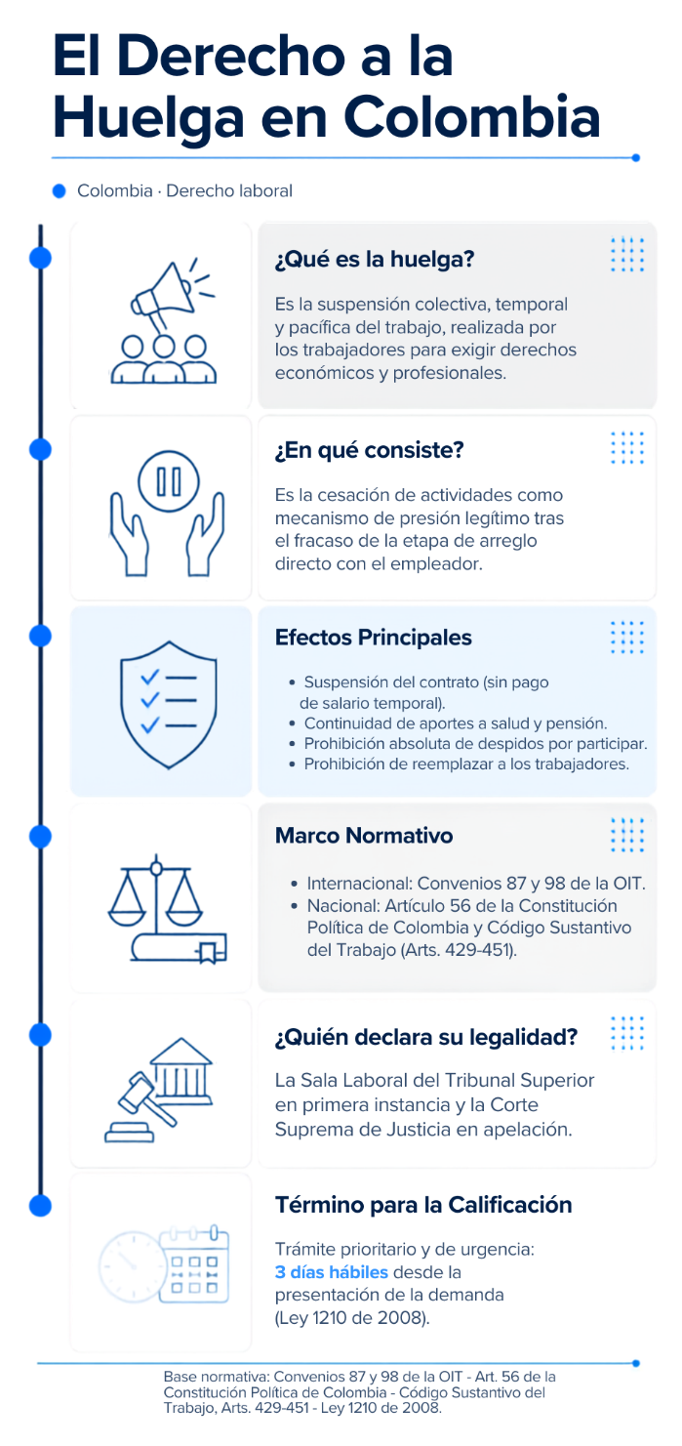
Nota. Elaboración propia basada en la Constitución Política de Colombia (Art. 56), el Código Sustantivo del Trabajo (Arts. 429-451) y las directrices de la OIT.

Sección C: La Negociación Colectiva
La negociación colectiva constituye el pilar para la solución pacífica de los conflictos de trabajo. A continuación, se presenta la estructura jerárquica que define sus objetivos, tipos y mecanismos de aplicación.

Figura 3
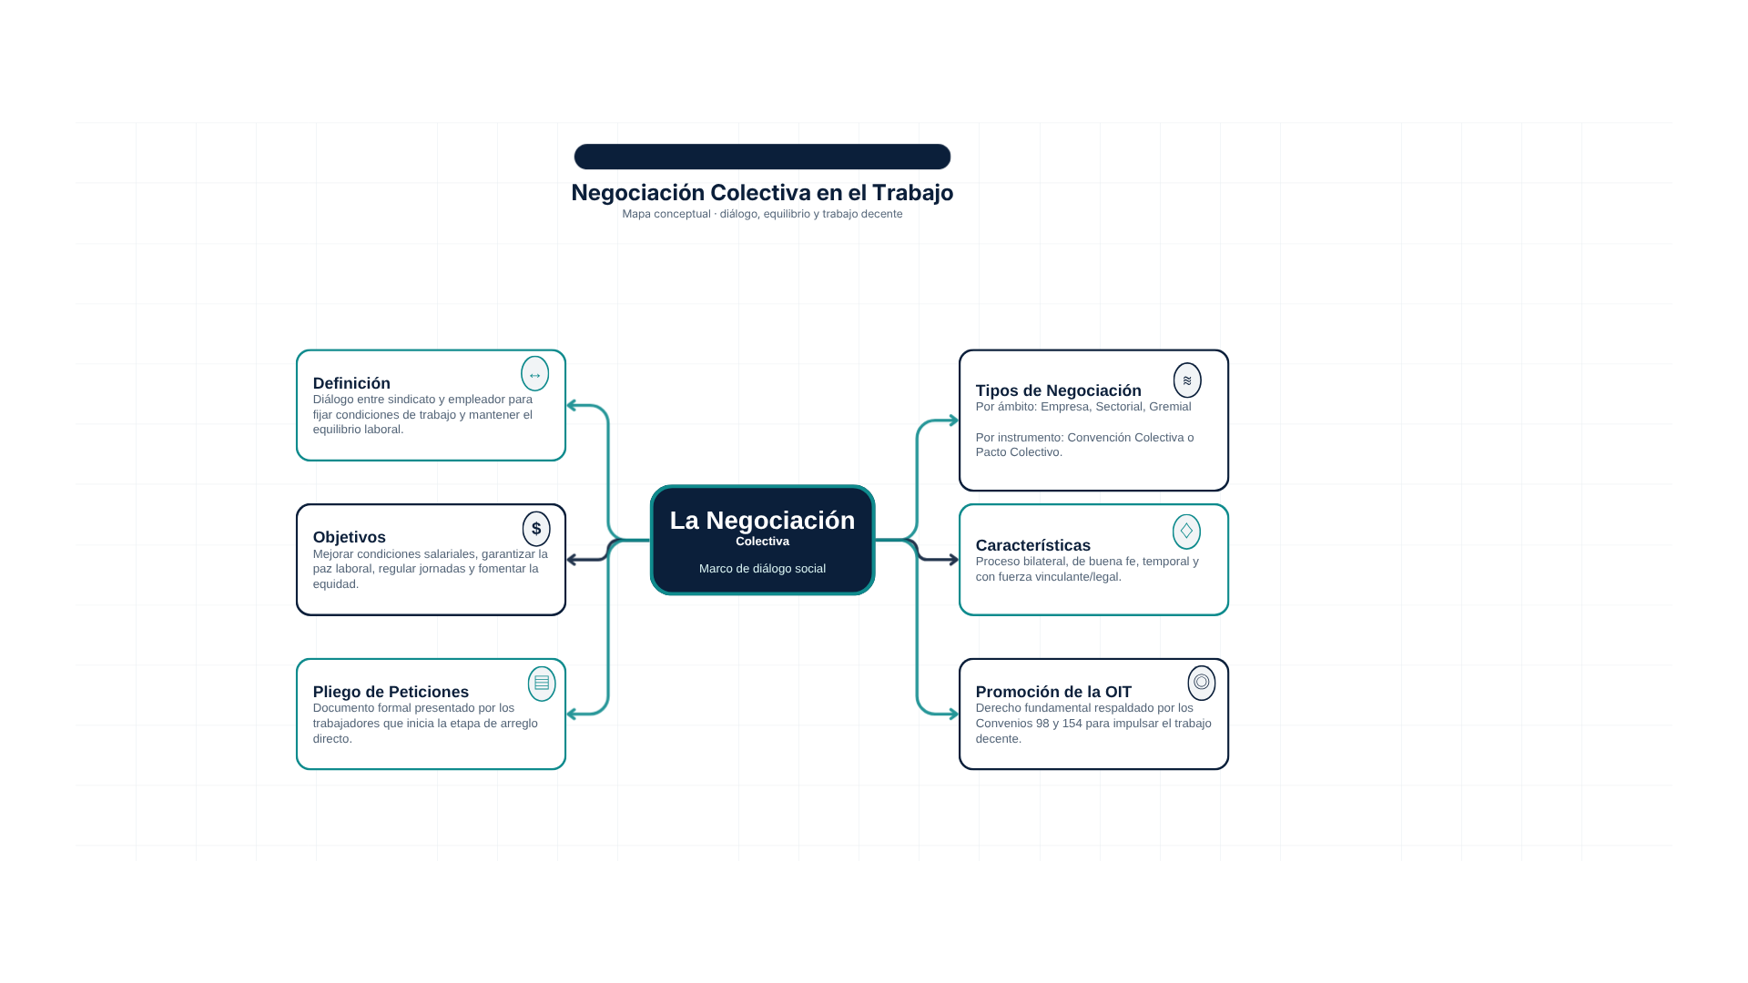
Mapa conceptual sobre la negociación colectiva y el pliego de peticiones

Nota. Elaboración propia a partir de los Convenios 98 y 154 de la OIT y la normativa laboral nacional.

Conclusiones

A partir del análisis normativo y el desarrollo de los productos presentados en este informe, se concluye que la ciudadanía laboral trasciende la mera relación de subordinación entre empleador y trabajador.
El reconocimiento del trabajador como un ser político implica el ejercicio consciente y activo de sus derechos fundamentales en el trabajo, los cuales garantizan la dignidad humana, la equidad socioeconómica y la protección social en el entorno productivo.
El derecho a la huelga se consolida como una garantía constitucional de última instancia frente a la falta de acuerdo en los conflictos laborales.
Su ejercicio pacífico y reglamentado —amparado por el artículo 56 de la Constitución Política y regulado mediante la intervención exclusiva de la rama judicial para su calificación— demuestra que la protesta laboral legítima está diseñada para equilibrar las cargas de poder y obligar a las partes a mantener abiertos los canales del diálogo sin desproteger los derechos mínimos del trabajador.
La negociación colectiva constituye la herramienta idónea para promover el trabajo decente y la paz laboral.
A través de instrumentos como el pliego de peticiones y las convenciones colectivas, respaldados por los Convenios 98 y 154 de la Organización Internacional del Trabajo (OIT), se fomenta la concertación bipartita de buena fe, permitiendo elevar las condiciones de trabajo por encima de los mínimos legales e impulsando el desarrollo social continuo en las empresas.

Referencias

- Asamblea Nacional Constituyente. (1991). Constitución Política de Colombia.
- Congreso de la República de Colombia. (1950). Código Sustantivo del Trabajo. Diario Oficial No. 27.407.
- Congreso de la República de Colombia. (2008, 16 de julio). Ley 1210 de 2008: Por la cual se modifica el artículo 451 del Código Sustantivo del Trabajo y se dictan otras disposiciones. Diario Oficial No. 47.052.
- Organización Internacional del Trabajo. (1948). Convenio sobre la libertad sindical y la protección del derecho de sindicación (No. 87). https://normlex.ilo.org/dyn/nrmlx_es/f?p=NORMLEXPUB:12100:0::NO::P12100_INSTRUMENT_ID:312232
- Organización Internacional del Trabajo. (1949). Convenio sobre el derecho de sindicación y de negociación colectiva (No. 98). https://normlex.ilo.org/dyn/nrmlx_es/f?p=NORMLEXPUB:12100:0::NO:12100:P12100_INSTRUMENT_ID:312243:NO

